ESCUELA SUPERIOR FRANCISCANA ESPECIALIZADA / AGAPE



CARRERA
Tecnología Superior en Desarrollo de Software

MÓDULO
Testeo de Software

TÍTULO
Plan de Pruebas de Software — FutsalPro

ESTUDIANTE(S)
Carlos Alexander Pérez Shupan
Anderson Rafael Pineda Flores
Dax Jerry Ascencio Guevara
Franklin Alberto Pérez Cerén

DOCENTE
______________________________

22 DE OCTUBRE DE 2026
22 DE OCTUBRE DE 2026

CICLO
2026

CONTENIDO

INTRODUCCIÓN i
TEMA 1 4
SUBTEMA 1 4
TEMA 2 4
SUBTEMA 2 4

PLAN DE PRUEBAS DE SOFTWARE
Sistema Integral de Gestión de Canchas y Torneos de Fútbol Sala – FutsalPro
Conforme al estándar internacional ISO/IEC/IEEE 29119 y Metodología de Pruebas Basadas en Riesgos
Campo | Detalle del Proyecto
Proyecto | FutsalPro – Sistema de Reservas y Torneos de Fútbol Sala
Módulo Académico | Testeo de Software
Versión del Documento | 1.0 (Planificación Oficial de Pruebas - Distribución de Trabajo)
Equipo de Trabajo (100% Participación) | • CARLOS ALEXANDER PÉREZ SHUPAN (100%)  • ANDERSON RAFAEL PINEDA FLORES (100%)  • DAX JERRY ASCENCIO GUEVARA (100%)  • FRANKLIN ALBERTO PÉREZ CERÉN (100%)
Líder de Pruebas (Test Manager) | ANDERSON RAFAEL PINEDA FLORES
Estado | Aprobado para Planificación, Ejecución y Trabajo Colaborativo en Línea

1. Introducción
FutsalPro es una plataforma deportiva integral para la administración de una sucursal única de fútbol sala, alquiler de canchas por horas y organización de torneos de eliminación directa con generación automatizada de llaves y sincronización en tiempo real. El ecosistema se implementa bajo Clean Architecture distribuida en tres capas tecnológicas: (1) Backend Web API en ASP.NET Core 8 (.NET 8) y Entity Framework Core desplegado en Render con base de datos relacional SQL Server alojada en MonsterASP (db70759); (2) Panel Web Administrativo en React.js, Vite y Tailwind CSS para recepción y administración operativa; y (3) Aplicación Móvil de cliente/espectador en React Native con Expo Dev Client para consulta pública de disponibilidad y cruces con integración Deep Link hacia WhatsApp. Este Plan de Pruebas define de manera rigurosa la planificación de pruebas bajo la norma ISO/IEC/IEEE 29119 con enfoque basado en riesgos. El trabajo se distribuye de forma equitativa y trazable entre los 4 integrantes del equipo (100% de participación cada uno).

1.1 Alcance del Proceso de Pruebas

1.1.1 Alcance Funcional (Qué SÍ se prueba)
Módulo / Subsistema | Qué se prueba y Reglas de Negocio | Riesgo | Responsable Líder
Reservas Convencionales | Alquiler por horas ($10/hr), ventana de 10 días, no retroactividad, solapamiento horario en la misma cancha y edición de datos. | Alto | ANDERSON RAFAEL PINEDA FLORES
Cancelación de Reservas | Validación obligatoria de motivo (no vacío), actualización a 'Cancelada', liberación de horarios y bloqueo de duplicidad. | Alto | CARLOS ALEXANDER PÉREZ SHUPAN
Torneos y Fixture | Ventana de 15 a 30 días, fixture de Cuartos de Final (hasta 16 equipos) y Pase Directo (Byes 3-0) para llaves impares. | Alto | FRANKLIN ALBERTO PÉREZ CERÉN
Marcadores y Resultados | Registro de marcadores arbitrales, ganador automático, desempate en penales, no goles negativos y bloqueo de cierre prematuro. | Alto | FRANKLIN PÉREZ / DAX ASCENCIO
Seguridad y Autenticación | Login (/api/auth/login), expiración JWT (8 hrs), hash SHA-256 (Hex/Base64) y protección de endpoints administrativos. | Medio | CARLOS ALEXANDER PÉREZ SHUPAN
App Móvil (Espectador) | Consulta de disponibilidad de solo lectura sin login (fricción cero), llaves en vivo y botón flotante Deep Link a WhatsApp. | Medio | DAX JERRY ASCENCIO GUEVARA
Integridad de Base de Datos | Foreign Keys en SQL Server MonsterASP, persistencia transaccional y Seed Data (roles, estados, canchas). | Medio | DAX ASCENCIO / ANDERSON PINEDA
Panel Web Administrativo | Vite + React 18, validación cliente, modales de cancelación obligatoria y sincronización de estado. | Medio | CARLOS PÉREZ / ANDERSON PINEDA

1.1.2 Fuera de Alcance (Qué NO se prueba)
- • Rendimiento Extremo: Pruebas de estrés masivo extremo superior a 5,000 peticiones simultáneas por segundo.
- • Infraestructura de Red: Pruebas de penetración e inyección profunda a la red física de MonsterASP y Render.
- • Pagos Bancarios: Pasarelas bancarias de pago electrónico en línea (las reservas se cobran presencialmente en recepción).
- • Incidencias en Vivo: Registro pormenorizado en vivo dentro del partido (tarjetas, faltas; solo marcador final oficial).
- • Partido Final: Generación automática de la Final (según regla de negocio, se gestiona operativamente como un alquiler convencional).
- • Sistemas Obsoletos: Compatibilidad con navegadores antiguos (IE) o versiones de Android anteriores a 8.0.

1.2 Objetivos de Calidad y Criterios de Aceptación
Nivel de Riesgo | Módulos Involucrados | Criterio de Aceptación Cuantitativo
Alto | Reservas Convencionales, Cancelaciones, Torneos y Marcadores | 100% de casos de prueba aprobados, 0 defectos críticos o de severidad alta abiertos.
Medio | Seguridad JWT, Consulta Móvil, Base de Datos, Panel Web Admin | ≥ 90% de casos de prueba aprobados, 0 defectos críticos abiertos.
Bajo | Diseño estético secundario, textos informativos y enlaces estáticos | ≥ 85% de casos aprobados, tolerándose defectos cosméticos menores.

1.3 Roles y Distribución de Responsabilidades del Equipo (100% Participación)
Para garantizar el trabajo colaborativo en documentos compartidos y evidenciar el aporte individual de cada integrante, el equipo se organiza formalmente de la siguiente manera:
Integrante del Equipo | Aporte | Rol Especializado | Módulos y Entregables a su Cargo
ANDERSON RAFAEL PINEDA FLORES | 100% | Líder de Pruebas (Test Manager) & Diseñador Senior | Elabora el Plan de Pruebas ISO 29119, lidera el Sprint 1 en Azure DevOps, diseña casos de Reservas Convencionales (ventana 10 días, $10/hr, solapamientos) y supervisa el informe final de cierre.
FRANKLIN ALBERTO PÉREZ CERÉN | 100% | Diseñador de Pruebas & Automatizador de Torneos | Diseña casos de Torneos y Fixture de Cuartos de Final (15-30 días), Byes impares 3-0, marcadores arbitrales y ganador local/visita. Implementa tests de TorneoService en xUnit.
CARLOS ALEXANDER PÉREZ SHUPAN | 100% | Diseñador de Pruebas de Seguridad y Cancelaciones | Diseña casos de Autenticación JWT, verificación de contraseñas SHA-256, y la regla estricta de cancelación obligatoria con motivo. Implementa tests de AuthService y cancelaciones.
DAX JERRY ASCENCIO GUEVARA | 100% | Diseñador de Pruebas de App Móvil e Integración | Diseña casos de App Móvil (solo lectura, fricción cero), Deep Link a WhatsApp, desempates en penales, cancelación justificada de torneos y persistencia relacional en SQL Server MonsterASP.

1.4 Distribución de Casos de Prueba por Integrante para Copiado a Documentos Compartidos
La siguiente tabla resume exactamente qué casos debe copiar cada integrante en el documento o Excel compartido en línea:
Integrante | Pruebas de Aceptación (Excel) | Pruebas de API REST (Excel) | Pruebas Unitarias (Excel) | PBI en Azure DevOps
CARLOS ALEXANDER PÉREZ SHUPAN | Casos 1001, 1002, 1008, 1009, 1010 (5 casos: Login y Cancelaciones) | Casos CP01 a CP04, CP15 a CP17 (7 casos: /api/auth y /cancelar) | Casos 2009 a 2012, 2026 a 2029 (8 casos: Cancelación y AuthService) | PBI #102 (Cancelación) y PBI #105 (Seguridad JWT)
ANDERSON RAFAEL PINEDA FLORES | Casos 1003 a 1007, 1020 (6 casos: Alquiler 10 días, solapamiento) | Casos CP05 a CP14 (10 casos: Consultas y Creación Reservas) | Casos 2001 a 2008 (8 casos: ReservaService y ventana 10 días) | PBI #101 (Alquiler Canchas) y Gestión General
FRANKLIN ALBERTO PÉREZ CERÉN | Casos 1013 a 1018 (6 casos: Torneos, Fixture Cuartos, Byes y Marcadores) | Casos CP18 a CP23 (6 casos: /api/torneos y validaciones de días) | Casos 2013 a 2019 (7 casos: GetActivas y TorneoService Fixture) | PBI #103 (Torneos Fixture) y PBI #104 (Marcadores)
DAX JERRY ASCENCIO GUEVARA | Casos 1011, 1012, 1019, 1021, 1022 (5 casos: App Móvil, WhatsApp, Penales) | Casos CP24 a CP30 (7 casos: Byes, Resultados, Penales y Cierre) | Casos 2020 a 2025, 2030 (7 casos: Ganador, Penales, Cierre y Normalización) | PBI #104 (Resultados) y Suite Móvil E2E

2. Metodología de Prueba

2.1 Compendio de Pruebas Basadas en Riesgos (ISO/IEC/IEEE 29119)
Se aplica un ciclo formal de pruebas basado en riesgos: Análisis de riesgos → Planificación basada en riesgos → Definición de criterios de aceptación → Diseño y ejecución priorizada → Cierre y reporte con métricas. La prioridad de cada prueba se calcula mediante la fórmula estándar: Prioridad = Probabilidad de Fallo × Impacto en el Negocio.
Riesgo Técnico / Operativo Identificado | Probabilidad | Impacto | Prioridad | Responsable
Solapamiento de dos reservas en la misma cancha y horario por error de validación | Media | Alto | Alta | ANDERSON PINEDA
Cancelación de reserva sin motivo obligatorio, perdiendo la justificación | Media | Alto | Alta | CARLOS PÉREZ S.
Permitir reserva con más de 10 días de anticipación rompiendo la política comercial | Media | Medio | Media | ANDERSON PINEDA
Generación errónea de fixture en número impar de equipos (fallo en Byes 3-0) | Media | Alto | Alta | FRANKLIN PÉREZ C.
Marcador en empate sin definición de ganador que bloquee el avance de la llave | Baja | Alto | Alta | DAX ASCENCIO G.
Creación de torneo fuera del rango permitido de anticipación (15 a 30 días) | Media | Medio | Media | FRANKLIN PÉREZ C.
Acceso no autorizado a operaciones de escritura sin validación de token JWT | Baja | Alto | Media | CARLOS PÉREZ S.
Inconsistencia en la conexión con SQL Server remoto en MonsterASP | Baja | Alto | Media | DAX ASCENCIO G.

Técnicas de Diseño de Pruebas Aplicadas (ISO/IEC/IEEE 29119-4):
Técnica de Diseño | Área de Aplicación en FutsalPro | Casos Concretos
Partición de Equivalencia | Fechas de reserva, roles de usuario, estados de torneo y categorías. | Fechas válidas (≤ 10 días) vs inválidas (> 10 días); Goles positivos vs negativos.
Análisis de Valores Límite | Ventanas temporales y marcadores de partido. | Día 10 vs Día 11 para reservas; Día 14 vs Día 15 y Día 30 vs Día 31 para torneos.
Tabla de Decisión | Agendamiento de reservas y lógica de solapamiento. | Cancha libre + rango horario sin colisión + anticipación válida = Aprobada.
Transición de Estados | Ciclo de vida de Reservas y Torneos. | Reserva: Pendiente → Confirmada → Cancelada; Torneo: Programado → Activo → Finalizado.
Pruebas de Concurrencia | Validación de slots de cancha en reservas simultáneas. | Dos administradores intentando reservar el mismo bloque horario en la Cancha 1.

2.2 Niveles de Prueba
Nivel de Prueba | Objetivo Principal | Alcance en FutsalPro | Herramienta
Unitarias | Validar métodos y lógica de negocio de manera aislada con repositorios simulados. | ReservaService, TorneoService y AuthService en Application. | .NET 8 xUnit 2.5 + Moq 4.20
Integración | Verificar la comunicación entre capas (Controladores → Servicios → EF Core → BD). | Endpoints HTTP de Auth, Reservas y Torneos con SQL Server MonsterASP. | ASP.NET Core WebApplicationFactory + Postman
Sistema (E2E) | Validar flujos completos de extremo a extremo a través de las interfaces. | Panel Web Admin (React Vite) y consulta pública en React Native Expo. | Manual guiada + React Testing Library + Cypress
Aceptación | Confirmar que el sistema responde a las expectativas operativas del cliente. | Simulación de jornada real: torneo con 7 equipos, Byes y cancelaciones. | Plantilla Excel de Aceptación + Sesión con Usuarios

2.3 Clasificación de Errores y Gestión de Defectos
Severidad | Definición del Impacto | Ejemplo en el Ecosistema FutsalPro | SLA de Corrección
Crítica (Blocker) | Inutiliza el sistema, corrompe datos o permite solapamiento de reservas. | Dos reservas confirmadas colisionan en la misma hora; caída de la API en Render. | Inmediato (< 4 horas)
Alta (Major) | Falla una funcionalidad principal sin alternativa operativa viable. | No se puede iniciar sesión con JWT; fixture no genera partidos de cuartos. | 1 a 2 días hábiles
Media (Normal) | Funcionalidad afectada pero existe procedimiento operativo alternativo. | El marcador se actualiza pero requiere refrescar la pantalla manualmente. | Siguiente iteración (Sprint)
Baja (Minor) | Defecto cosmético, inconsistencia de etiquetas o espaciado visual. | Etiqueta desalineada en modal de cancelación; color de badge discordante. | Según disponibilidad

2.4 Criterios de Suspensión y Reanudación
Causas de Suspensión Inmediata:
- Fallo de compilación en GestionTorneos.sln o error crítico al levantar la Web API con dotnet run.
- Indisponibilidad de conexión con la base de datos SQL Server en MonsterASP (db70759).
- Fallo en /api/auth/login impidiendo la obtención de tokens JWT para pruebas autenticadas.
- Defecto crítico que permita la duplicidad de reservas en la misma cancha.
- Bloqueo de más del 30% de los casos de prueba de la iteración.
Requisitos de Reanudación de Pruebas:
- Entrega de build estable verificado en BD MonsterASP con DBeaver.
- Defecto bloqueante subsanado y validado mediante Smoke Test.
- Aprobación formal del Líder de Pruebas (Anderson Rafael Pineda Flores).

2.5 Criterios de Completitud y Métricas de Cierre
Criterio de Calidad | Meta Obligatoria | Estado Actual
Cobertura de Requisitos (Reglas de negocio con ≥ 1 caso de prueba) | 100% | Cumplido (100%)
Casos de prueba planificados y ejecutados | ≥ 95% | 100% Planificados
Casos aprobados en módulos de Riesgo Alto | 100% | Meta establecida
Casos aprobados en módulos de Riesgo Medio | ≥ 90% | Meta establecida
Defectos críticos y altos abiertos | 0 | 0 permitidos
Cobertura de código unitario en Application | ≥ 75% | Objetivo xUnit

3. Planificación y Gestión de Pruebas en Azure DevOps
Toda la planificación, backlog de producto, casos de prueba y trazabilidad del proyecto FutsalPro se centraliza en Azure DevOps bajo metodología Scrum (Sprint 1). A continuación se detallan los PBIs, criterios de aceptación en formato Given-When-Then y la asignación explícita para cada integrante del equipo.
PBI #101: Gestión y Alquiler Convencional de Canchas de Fútbol Sala
Responsable Asignado: ANDERSON RAFAEL PINEDA FLORES
Como Administrador, quiero agendar alquileres de canchas por horas para clientes que se comunican por WhatsApp o teléfono, para garantizar disponibilidad sin colisiones de horario.
Criterios de Aceptación:
• Dado un administrador autenticado, cuando reserva una cancha con fecha de inicio entre el día actual y 10 días de anticipación, entonces la reserva se crea con estado 'Confirmada' y tarifa de $10/hora.
• Dado que ya existe una reserva activa en la Cancha 1 de 18:00 a 19:00, si se intenta registrar otra en la misma cancha de 18:30 a 19:30, el sistema rechaza por solapamiento de horario.
• Si la fecha es mayor a 10 días o retroactiva, el sistema rechaza con código HTTP 400 Bad Request.
PBI #102: Cancelación de Reservas con Justificación Obligatoria
Responsable Asignado: CARLOS ALEXANDER PÉREZ SHUPAN
Como Administrador, quiero cancelar una reserva agendada ingresando un motivo obligatorio, para mantener trazabilidad operativa y liberar la cancha para otros clientes.
Criterios de Aceptación:
• Dado que una reserva está 'Confirmada', cuando el administrador ingresa un motivo válido (ej. 'Lluvia intensa'), el estado cambia a 'Cancelada' y la cancha queda disponible.
• Dado un intento de cancelación sin motivo o con espacios en blanco, la operación se bloquea exigiendo una justa razón.
• Dado que una reserva ya se encuentra 'Cancelada', cualquier intento de volver a cancelarla es rechazado.
PBI #103: Configuración de Torneos y Fixture Automático de Cuartos de Final
Responsable Asignado: FRANKLIN ALBERTO PÉREZ CERÉN
Como Administrador, quiero crear torneos de eliminación directa por categoría y generar automáticamente el fixture de Cuartos de Final, para organizar las llaves deportivas sin errores humanos.
Criterios de Aceptación:
• Dado un torneo con fecha de inicio entre 15 y 30 días de anticipación y 8 equipos, cuando se registra, se crean 4 partidos en PartidosTorneo en Cuartos de Final.
• Dado un torneo con 7 equipos (impar), el último partido asigna Pase Directo (EquipoVisitaId = NULL / Bye 3-0) permitiendo avanzar de ronda sin alterar el software.
• Si la fecha no cumple el rango de 15 a 30 días o no tiene equipos, el registro es rechazado.
PBI #104: Registro y Actualización de Marcadores de Partidos con Ganador
Responsable Asignado: FRANKLIN ALBERTO PÉREZ CERÉN / DAX JERRY ASCENCIO GUEVARA
Como Administrador, quiero ingresar los marcadores finales certificados por el árbitro, para que el sistema asigne automáticamente al equipo ganador de cada encuentro.
Criterios de Aceptación:
• Dado un partido de Cuartos concluido, cuando se ingresan 4 goles al local y 2 a la visita, el sistema establece automáticamente al local como GanadorId.
• Dado un marcador empatado en tiempo regular (ej. 2-2), el administrador ingresa el ganador definido en penales y el sistema lo persiste para la siguiente llave.
• El sistema bloquea el ingreso de goles negativos y no permite marcar el torneo como 'Finalizado' si aún hay partidos pendientes sin ganador.
PBI #105: Autenticación Administrativa JWT y Control de Acceso
Responsable Asignado: CARLOS ALEXANDER PÉREZ SHUPAN
Como Administrador u Operador, quiero iniciar sesión con mis credenciales, para acceder al panel administrativo y recibir un token JWT firmado.
Criterios de Aceptación:
• Dado el correo anderson@futsalpro.com y contraseña válida, el sistema emite token JWT con vigencia de 8 horas y rol 'Administrador'.
• Con contraseña errónea o correo no registrado, se retorna código 401 Unauthorized sin revelar información sensible.
• Endpoints de creación y modificación (/api/reservas, /api/torneos) requieren token Bearer en el encabezado de autorización.
PBI #106 / Suite Móvil: Consulta Pública de Disponibilidad y Enlace a WhatsApp
Responsable Asignado: DAX JERRY ASCENCIO GUEVARA
Como Espectador, quiero consultar la disponibilidad de canchas y el avance de torneos desde la app móvil sin necesidad de registrarme, para agendar rápidamente por WhatsApp.
Criterios de Aceptación:
• Consulta libre de bloques horarios marcados como 'Disponible' o 'Reservado' sin exponer nombres de clientes ni teléfonos.
• Visualización interactiva del fixture de torneos con marcadores actualizados.
• Botón flotante 'Reservar Ahora' con Deep Link que abre WhatsApp con mensaje predefinido para la administración.

3.4 Evidencia de Planificación en Azure DevOps (Espacios para Capturas)
A continuación se presentan los espacios diagramados para anexar las capturas de pantalla de Azure DevOps solicitadas en las indicaciones del docente, organizadas por integrante:
Evidencia 1 — Product Backlog Items en Azure Boards
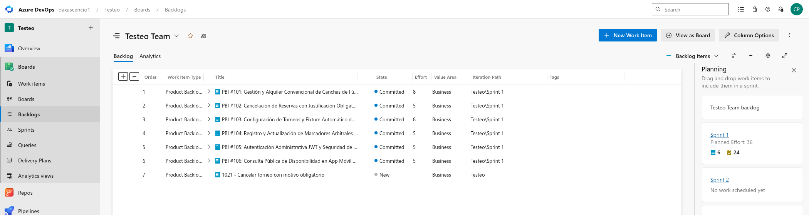
Figura 1. Backlog de Product Backlog Items del Sprint 1 en Azure Boards.

Evidencia 2 — Detalle de PBI #101 (Reservas) y PBI #102 (Cancelación)
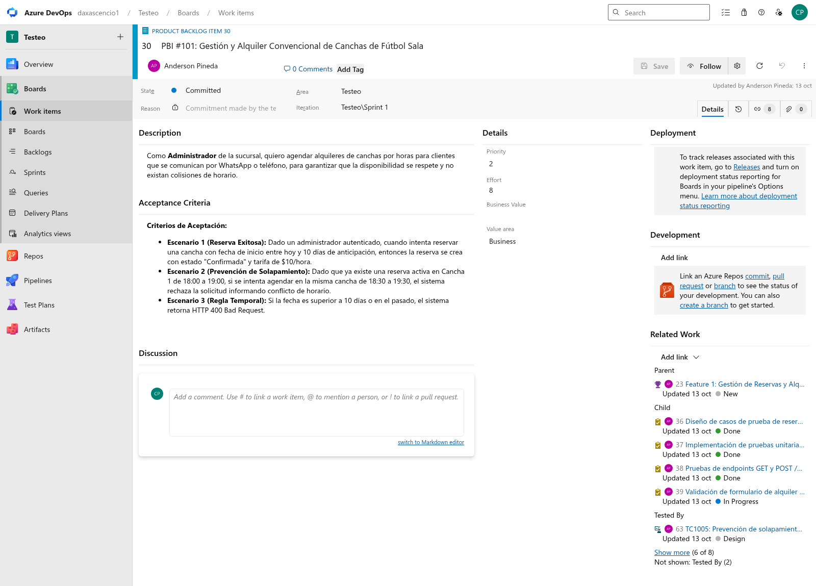
Figura 2a. PBI #101 (ID 30): criterios de aceptación y casos de prueba vinculados.
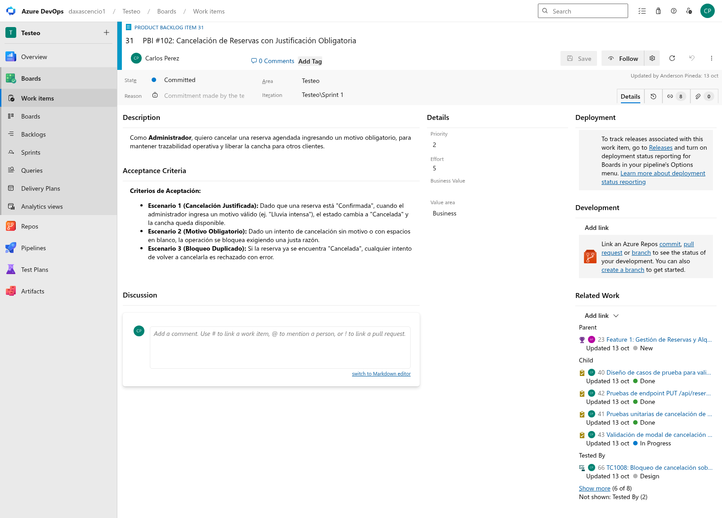
Figura 2b. PBI #102 (ID 31): cancelación de reservas con justificación obligatoria.

Evidencia 3 — Detalle de PBI #103 (Torneos) y PBI #104 (Marcadores)
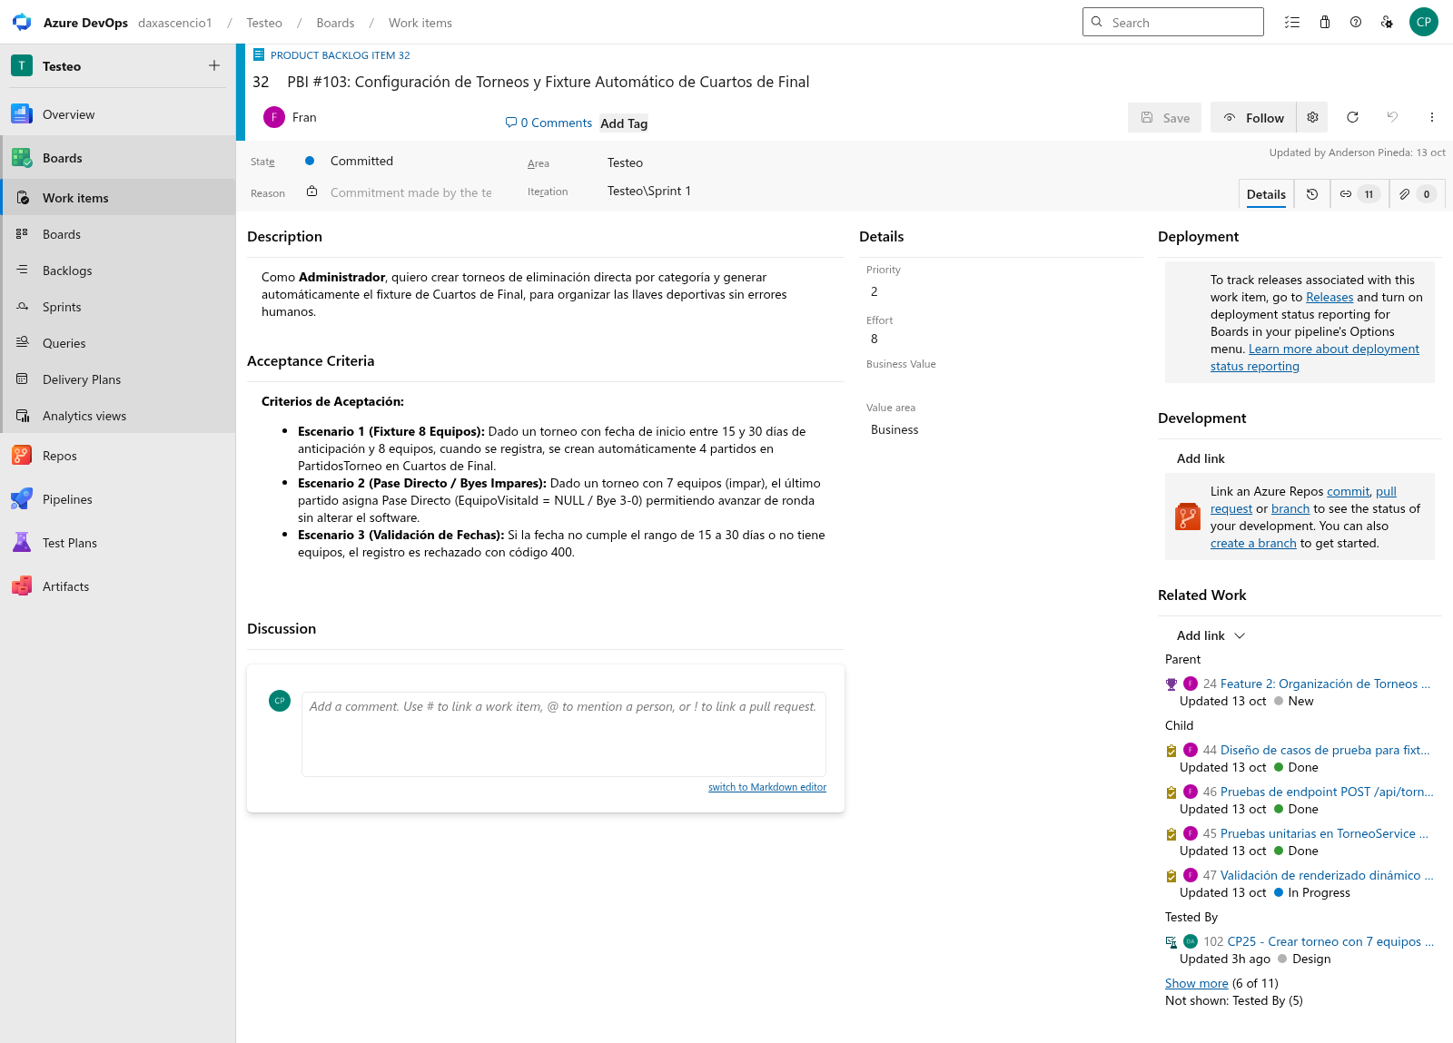
Figura 3a. PBI #103 (ID 32): torneos y fixture automático de Cuartos de Final.
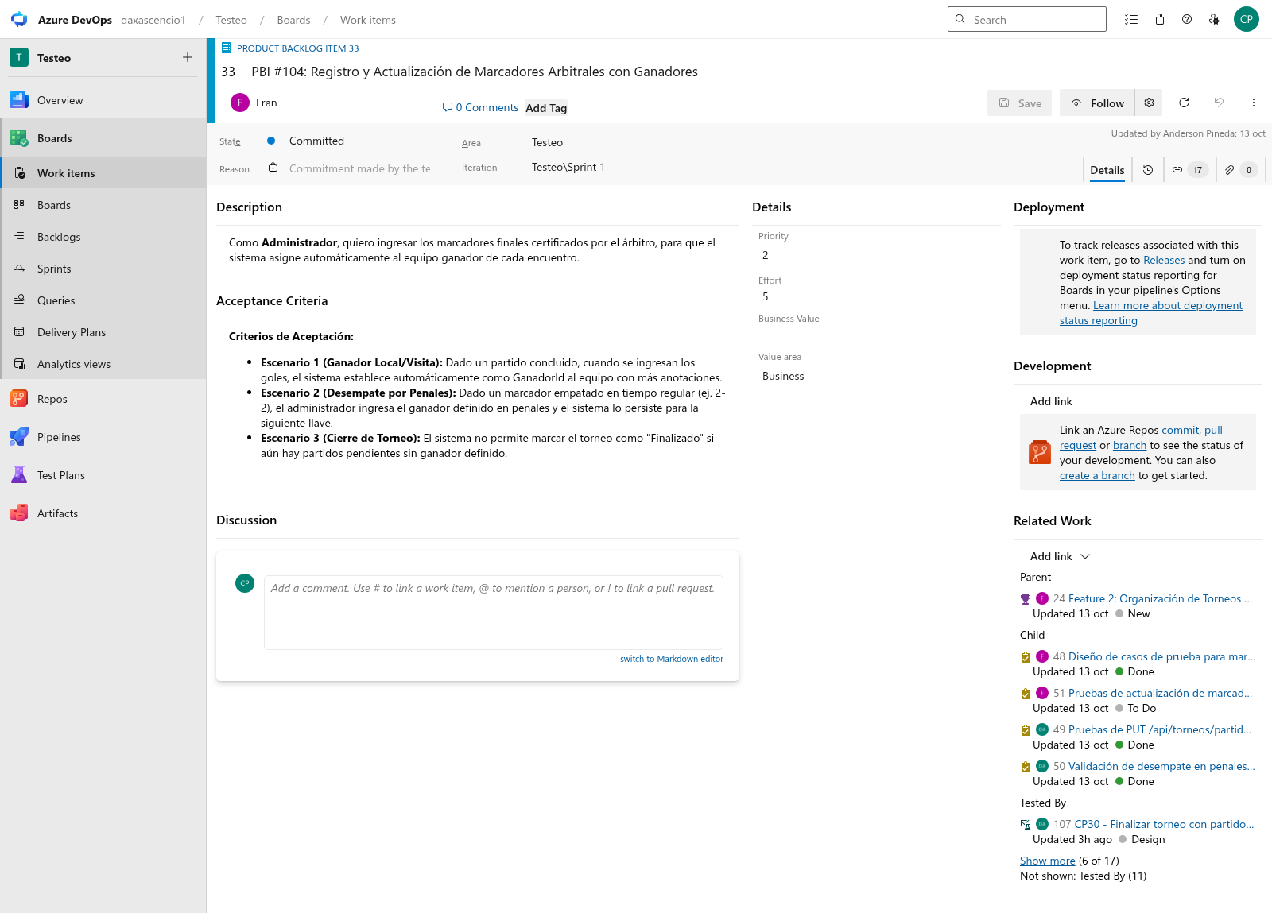
Figura 3b. PBI #104 (ID 33): registro de marcadores arbitrales y ganadores.

Evidencia 4 — Plan de pruebas y suites en Azure Test Plans
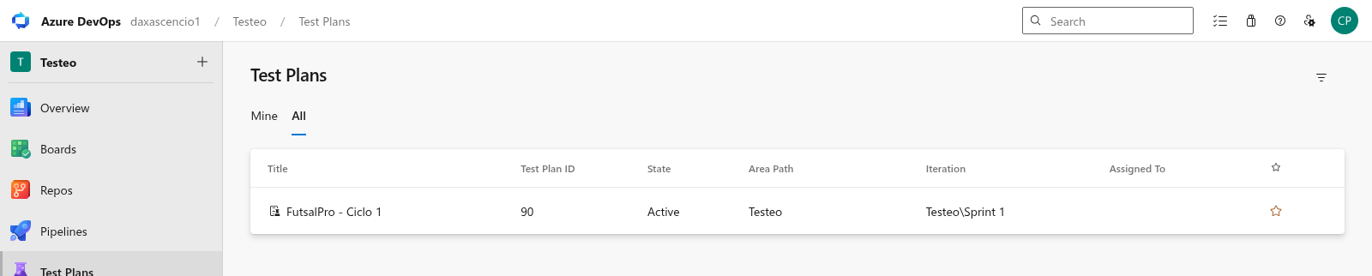
Figura 4a. Test Plans > All: plan "FutsalPro - Ciclo 1" (ID 90), estado Active.
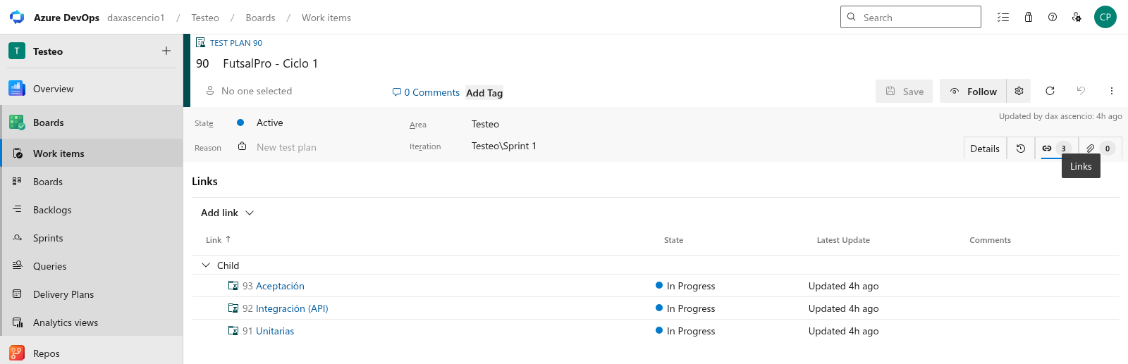
Figura 4b. Estructura del plan: suites Unitarias (91), Integración (API) (92) y Aceptación (93).
Nota: el plan figura en Test Plans > All con ID 90. El servicio de Test Plans no expone el árbol de suites para este plan; las suites Unitarias, Integración (API) y Aceptación están registradas como work items hijos (91, 92 y 93) y se evidencian en la Figura 4b.

Evidencia 5 — Taskboard Scrum del Sprint 1
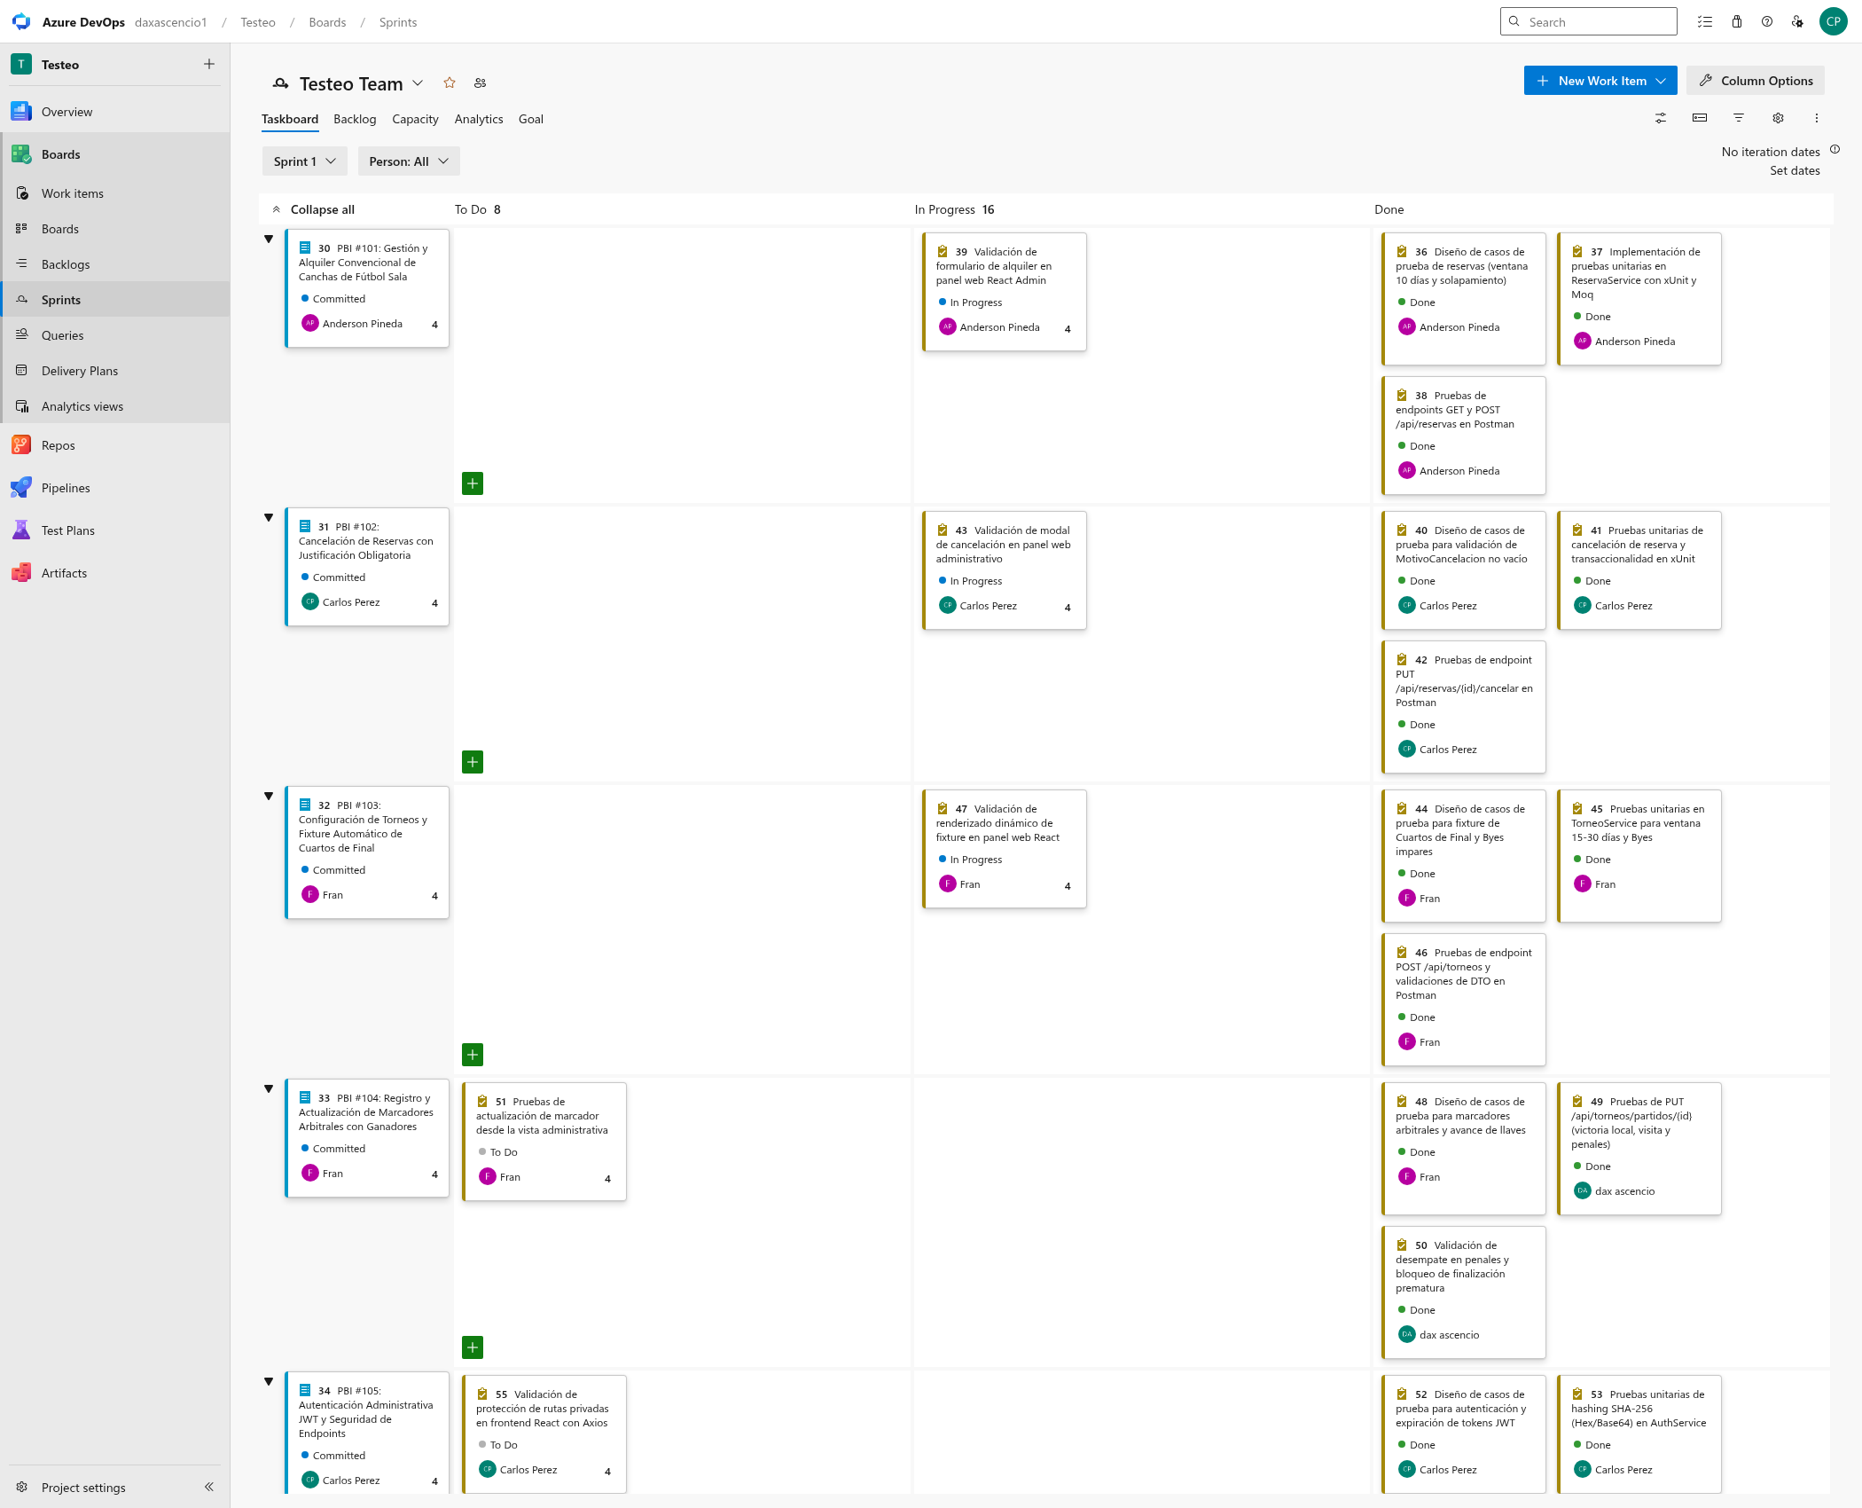
Figura 5. Taskboard del Sprint 1: tareas de prueba en To Do, In Progress y Done por integrante.

4. Entregables de la Prueba
# | Entregable Oficial | Responsable Líder | Semana | Formato
1 | Plan de Pruebas del Software (ISO 29119) | Anderson Rafael Pineda Flores | Semana 1 | Word (.docx)
2 | Matriz de Análisis de Riesgos | Anderson Rafael Pineda Flores | Semana 1 | Plan de Pruebas
3 | PBIs y Test Cases configurados en Azure DevOps | Equipo Completo (4 integrantes) | Semana 1 | Azure DevOps Boards
4 | Plantilla de Casos de Pruebas de Aceptación | Franklin Pérez / Dax Ascencio | Semana 2 | Excel (.xlsx)
5 | Plantilla de Casos de Pruebas de API REST | Anderson Pineda / Carlos Pérez | Semana 2 | Excel (.xlsx)
6 | Plantilla de Casos de Pruebas Unitarias | Franklin Pérez / Carlos Pérez | Semana 2 | Excel (.xlsx)
7 | Colección de Pruebas de API Automatizadas | Anderson Pineda / Dax Ascencio | Semanas 3–4 | Postman v2.1 JSON
8 | Scripts Automatizados de Pruebas Unitarias | Franklin Pérez / Carlos Pérez | Semanas 3–4 | C# .NET 8 (xUnit + Moq)
9 | Reporte de Defectos e Incidencias | Equipo Completo (4 integrantes) | Semanas 3–4 | Azure DevOps Bugs
10 | Informe Final de Resultados de Pruebas | Anderson Rafael Pineda Flores | Semana 5 | Documento Final Cierre

5. Necesidades de Recursos y Medio Ambiente

5.1 Herramientas de Prueba
Herramienta | Propósito en el Proceso de Pruebas | Responsable de Uso
xUnit 2.5 + Moq 4.20 | Framework oficial de pruebas unitarias en .NET 8 para simular DbContext y servicios. | Franklin Pérez / Carlos Pérez
Postman / REST Client | Ejecución automatizada de casos de prueba de API REST contra la Web API en Render. | Anderson Pineda / Dax Ascencio
Swagger UI (OpenAPI) | Inspección interactiva de contratos OpenAPI de Auth, Reservas y Torneos. | Anderson Pineda / Franklin Pérez
Azure DevOps Boards & Test Plans | Planificación ágil, PBIs, diseño y ejecución formal de casos con trazabilidad. | Equipo Completo (4 integrantes)
DBeaver Community Edition | Cliente SQL para inspección y validación de base de datos SQL Server MonsterASP. | Dax Ascencio / Anderson Pineda
React Testing Library / Vite | Pruebas de componentes y formularios interactivos en el panel web administrativo. | Carlos Pérez / Anderson Pineda
Expo Dev Client / Expo Go | Pruebas de interfaz en dispositivos móviles reales (Android / iOS) para app espectador. | Dax Ascencio / Franklin Pérez

5.2 Entorno de Prueba y Configuración de Infraestructura
Componente Tecnológico | Especificación / Versión en FutsalPro
Sistema Operativo de Desarrollo | Windows 11 Pro / Ubuntu Linux 22.04 LTS
Runtime Backend | .NET 8.0 SDK (ASP.NET Core 8 Web API en Clean Architecture)
Motor de Base de Datos | Microsoft SQL Server 2022 en MonsterASP.NET (db70759, Datacenter Europa)
Servidor Web Backend en Nube | Render Cloud Hosting (https://futsal-k08n.onrender.com)
Servidor Local Backend | http://localhost:5000 / https://localhost:5001
Frontend Web Administrativo | React 18, Vite 5, Tailwind CSS, Axios (http://localhost:5173)
Frontend Móvil (Espectador) | React Native 0.74, Expo SDK 51 con Expo Dev Client (http://localhost:8081)
Navegadores Soportados | Google Chrome 120+, Microsoft Edge 120+, Mozilla Firefox 120+
Dispositivos Móviles de Prueba | Smartphones físicos Android 11+ y simulador iOS con Expo Go instalado

Términos y Acrónimos
Término / Sigla | Significado y Contexto en el Proyecto FutsalPro
ISO/IEC/IEEE 29119 | Estándar internacional para los procesos, documentación y diseño de pruebas de software.
PBI (Product Backlog Item) | Elemento del backlog de producto en Azure DevOps que describe una funcionalidad.
Clean Architecture | Patrón arquitectónico que separa el código en capas independientes (Domain, Application, Infrastructure, WebApi).
API REST | Interfaz de programación de aplicaciones basada en peticiones HTTP (GET, POST, PUT, DELETE) y formato JSON.
JWT (JSON Web Token) | Estándar abierto para la transmisión segura de identidades autenticadas entre cliente y servidor.
EF Core | Entity Framework Core; ORM de Microsoft para mapeo objeto-relacional y acceso a SQL Server.
DTO (Data Transfer Object) | Objeto de transferencia de datos utilizado para transportar información entre capas.
CP (Caso de Prueba) | Conjunto de entradas, condiciones de ejecución y resultados esperados para verificar un requisito.
E2E (End-to-End) | Pruebas de extremo a extremo que evalúan el flujo completo desde interfaz hasta base de datos.
Bye / Pase Directo | Mecanismo deportivo que permite a un equipo avanzar automáticamente en llaves impares (simulado 3-0).
Fixture | Tabla y diagrama estructurado que determina los emparejamientos y orden de partidos en una competición.
xUnit | Framework de pruebas unitarias para el ecosistema .NET enfocado en extensibilidad y concurrencia.
Moq | Librería popular de simulación (mocking) en C# para crear dobles de prueba y emular dependencias.
Smoke Test | Batería de pruebas rápida y crítica para validar que las funciones esenciales responden antes de pruebas profundas.
Deep Link | Enlace móvil directo que redirige al usuario desde la app FutsalPro hacia un chat específico en WhatsApp.

